小学校６年生 算数 単元名 ５ 対称な図形 NO１
（ ）年（ ）組（ ）番

名前（ ）

１ 次の図を見て答えましょう。 （１０点×２問）

点
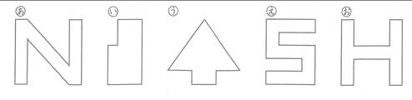
上の図で、線対称な図形はどれですか。

２ 下の図は、線対称な図形です。（１０点×４問）
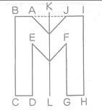

①対称の軸は、どれですか。
②点Eに対応する点は、どれですか。
③辺ＢＣに対応する辺は、どれですか。
④直線AJは、直線ＫＬとどのように交わっていますか。

３ 直線ABが対称の軸になるように、線対称な図形をかきましょう。
（１０点×１問）
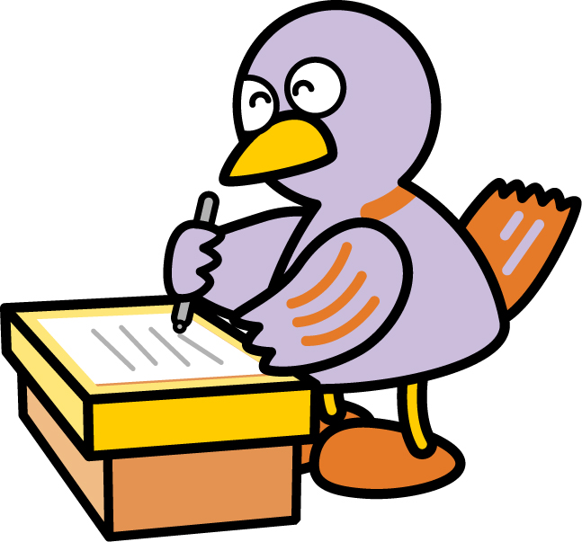
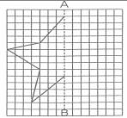
４ にあてはまる言葉をかきましょう。（１０点×１問）

線対称な図形を対称の軸で切ると、 な２つの形ができる。

５ 下の地図記号は郵便局のマークで、線対称な図形です。対称の軸をかき入れ、 にあてはまる言葉を書きましょう。（１０点×２問）

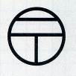
対応する２つの点を結ぶ直線は、対称の軸と に交わっている。

小学校６年生 算数 単元名 ５ 対称な図形 NO２
（ ）年（ ）組（ ）番
名前（ ）

１ 次の図を見て答えましょう。 （１０点×２問）

点
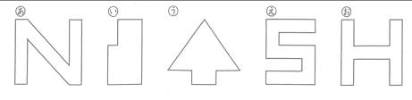
上の図で、点対称な図形はどれですか。

２ 下の図は、点対称な図形です。（１０点×３問）
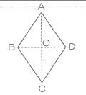

①対称の中心は、どれですか。
②点Aに対応する点は、どれですか。
③辺ＢＣに対応する辺は、どれですか。
３ 点Oが中心になるように、点対称な図形をかきましょう。
（かいた線は残しておきましょう。） （１０点×１問）
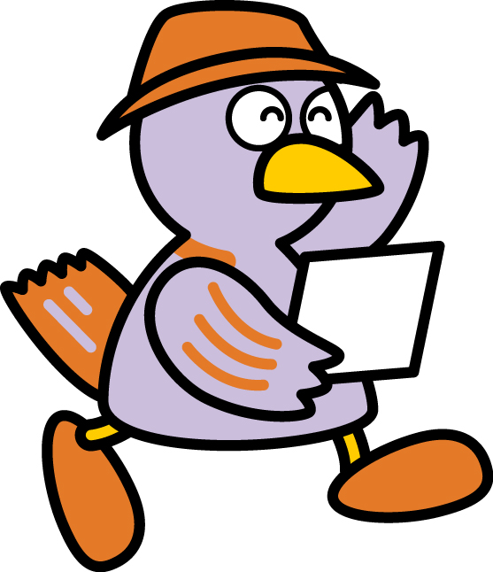
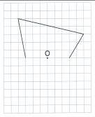
４ にあてはまる言葉をかきましょう。（１０点×２問）

点対称な図形を を通る直線で切ると な

２つの形ができる。

５ 下の図は、点対称な図形です。対称の中心Oをかき入れ、 にあてはまる言葉を書きましょう。（１０点×２問）

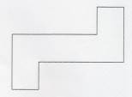
対称の中心から、対応する２つの点までの長さは なっています。

小学校６年生 算数 単元名 ５ 対称な図形 NO３
（ ）年（ ）組（ ）番
名前（ ）
１ 次の正多角形について、対称の軸は何本ありますか。また、点対称

点
な図形には対称の中心Oをかき入れましょう。（１０点×４問）

①正三角形 ②正方形 ③正五角形
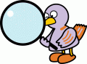
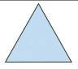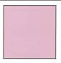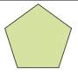
本
本
本
２ ゆみさんとしんごさんとさなえさんは、都道府県のマークについて調べています。 にあてはまる数や式、記号を書きましょう。（１０点×６問）

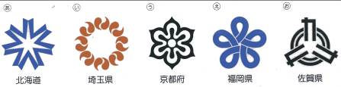
ゆみさん「上のマークはみんなまわすとぴったり重なる形だわ。」
しんごさん「でも、まわしかたは少しずつちがうよ。例えばの埼玉県のマークは、すこしまわせばすぐ重なるけど、の佐賀県のマークは、おおくまわさないと重ならないよ。」
さなえさん「まわす角度がちがうということね。」
ゆみさん「何度くらいまわせばぴったり重なるのか調べられないかしら。」
しんごさん「うーん……どのマークもまわりに同じ形があるのがポイントだと思うんだけどなあ。」
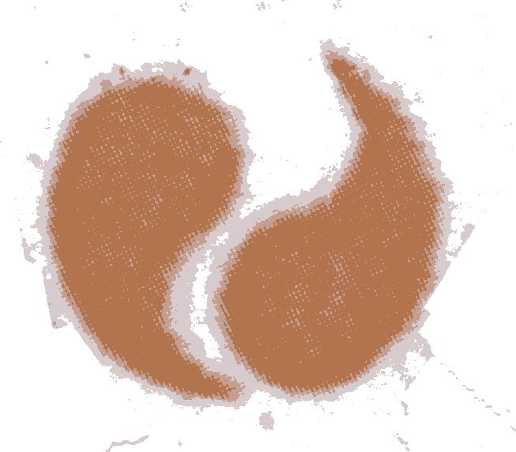
さなえさん「わかったわ。例えば埼玉県はまわりに同じ形が８個あるでしょう。の形が一周すると３６０°だから…」
ゆみさん「いちばんはじめに重なるのは、 ＝４５、４５°まわした時ということね。」

しんごさん「じゃあ次に重なるのは９０°まわしたときだ。」
さなえさん「３回目に重なるのは °ね。」

ゆみさん「４回目は °だから、これは点対称と同じね。」

しんごさん「わかったぞ。点対称じゃなくてもまわす角度によってはぴったり重なるんだ。の福岡県のマークは３６０÷５で °まわせばぴったり重なるぞ。」

さなえさん「 と のマークは１２０°まわせばぴったり重なるわね。」

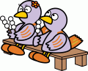
小学校６年生 算数 単元名 １ 円の面積 NO １
（ ）年（ ）組（ ）番

名前（ ）

１ 次の問題に答えましょう。（１０点×４問）

点

（１）直径の長さが２０㎝の円の、 （２）半径の長さが５㎝
円周の長さ。 の円の、円周の長さ。
（式） （式）

答え 答え
（３）半径の長さが５㎝の円の面積。 （４）直径の長さが２０㎝の円の面積。
（式） （式）

答え 答え

２ 下の形の面積を求めましょう。（１０点×４問）
（１） （式） （２） （式）
6㎝
14㎝

答え 答え
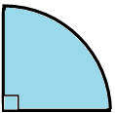
（３） （式） （４） （式）
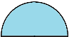
8㎝

答え 答え
４㎝

３ 円を１６等分、３２等分とだんだん小さくしていくと、おうぎ形を並べた形は 長方形に近づいていきます。この長方形の面積を求めることから、円の面積公式 が『円の面積＝半径×半径×3.14』となることを説明しなさい。（２０点×１問）

小学校６年生 算数 単元名 １ 円の面積 NO ２
（ ）年（ ）組（ ）番
名前（ ）
１ 次の問題に答えましょう。（１０点×４問）

点
（１）直径の長さが１０㎝の円の面積。 （２）半径の長さが３ｍ
（式） の円の面積。
（式）

答え 答え
（３）半径の長さが４㎝の円の面積。 （４）直径の長さが１４㎝の円の面積。
（式） （式）

答え 答え

２ 下の形の面積とまわりの長さを求めましょう。（１０点×４問）
（１） （面積・式） （まわりの長さ・式）
４㎝

答え 答え
（２） （面積・式） （まわりの長さ・式）
18㎝
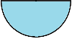

答え 答え
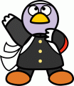
３ 色をぬった部分の面積を求めましょう。（式・答え 各１０点）
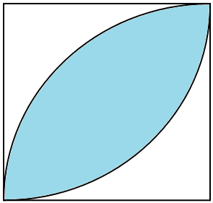
20㎝
20㎝
（式）

答え

小学校６年生 算数 単元名 １ 円の面積 NO ３
（ ）年（ ）組（ ）番
名前（ ）
１ 色をぬった部分の面積を求めましょう。（１０点×４問）

点
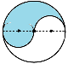
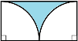
（１） （式） （２） （式）
10㎝
12㎝
6㎝
6㎝

答え 答え
（３） （式） （４） （式）
5㎝
10㎝

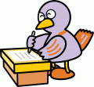
答え 答え

２ 次の問題に答えましょう。 （１０点×４問）
（１）円周の長さが２５.１２ｍの （２）円周の長さが７５.３６㎝の
円の面積。 円の面積。
（式） （式）

答え 答え
（３）下の図形の色をぬった部分の面積とまわりの長さ。
（面積・式） （まわりの長さ・式）

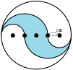
答え 答え
５
３ 色をぬった部分の面積を求めましょう。（式・答え 各１０点）
（式）
10㎝
10㎝

答え
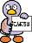
小学校６年生 算数 単元名 ２ 文字と式 ＮＯ１
（ ）年（ ）組（ ）番
名前（ ）
１ 次の式で、ｘの表す数を求めましょう。 （10点×8問）

点
（１）ｘ＋２０＝３５ | （２）ｘ－7.6＝12.8
（３）１５×ｘ＝６７５ | （４）ｘ×１２＝９６
（５）ｘ÷１２＝３０ | （６）ｘ×４×６＝３６０
（７）ｘ＋$\frac{1}{5}$＝$\frac{7}{5}$ | （８）$\frac{1}{7}$＋ｘ＝$\frac{4}{7}$

２ 次の場面で、ｘとｙの関係を式に表しましょう。 （10点×2問）
（１）３００円のお金を姉と弟で分けます。姉がｘ円もらうと、弟はｙ円になります。 | （２）１辺の長さがｘｃｍの正方形のまわりの長さはｙｃｍです。

小学校６年生 算数 単元名 ２ 文字と式 ＮＯ２
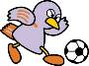
（ ）年（ ）組（ ）番
名前（ ）

１ 100ｇが350円の牛肉があります。（10点×3問）

点
（１）ｘｇのときの値段をｙ円とします。式に表しましょう。
１ｇ3.5円です

（３）4200円ぶんの牛肉の重 さは何ｇですか。

ｇ

（２）250ｇのときの値段は
いくらですか。

円

２ 時速６０ｋｍで走る車があります。（10点×3問）
（１）ｘ時間で走る距離をｙｋｍとします。式に表しましょう。  （３）1.5時間走ったときの距離は何ｋｍですか。  ｋｍ | （２）１５０ｋｍ走ったときのか  かった時間は何時間何  分ですか。  時間 分
３ 以下の式に表される場面をつくりましょう。 （20点×2問）

（１）５×ｘ＝ｙ （２）１０÷ｘ＝ｙ
＜例＞
１本５ｇのくぎがｘ本あった時の全体の重さはｙｇです。
＜例＞
面積10ｃ㎡の長方形の縦の長さをｘｃｍとしたときの横の長さはｙｃｍです。

小学校６年生 算数 単元名 ２ 文字と式 ＮＯ３
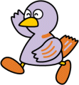
（ ）年（ ）組（ ）番
名前（ ）
１ 求める数をｘとして式に表しましょう。また、答えを求めましょう。 （式・答え 各10点×4問）

点
- ボールペンと１３０円のノートを買って、代金を２８０円はら
いました。ボールペンの値段は何円ですか。
式
答え

（２）ひもを５人で等分したら、１人ぶんの長さが３．５ｍになりました。ひもの全体の長さは何ｍですか。
式
答え

（３）子どもが２８人遊んでいました。６人帰って、あとから何人か来たので、４３人になりました。あとから来たのは、何人ですか。
式
答え

（４）えんぴつを１４本買ったら、代金は９８０円でした。えんぴつ１本の値段は何円ですか。
式
答え

２ ご石を使って、正三角形を作ります。１辺が３個の場合、ご石は６個使います。１辺が５個の場合、ご石は１２個使います。ご石の数が９６個の時、１辺は何個になるでしょう。考え方も書きましょう。（考え方・答え 各10点）

○
○ ○
○ ○ ○

……
？
……
６個

１２個 ９６個
○
○ ○
○ ○
○ ○
○ ○ ○ ○ ○

＜考え方＞

答え

小学校６年生 算数 単元名 ３ 分数のかけ算 NO１
（ ）年（ ）組（ ）番
名前（ ）
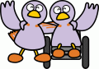
１ １dLで$\frac{３}{４}$㎡の板をぬれるペンキがあります。 このペンキ$\frac{３}{５}$dLでは、板を何㎡ぬれますか。 （面積図１０点、式・答え１０点）

点
(1)面積図を完成させましょう。
(2) 答えを求めましょう。

（式）

答え

$$\text{ ０ }\frac{１}{５} \frac{２}{５} \frac{３}{５} \frac{４}{５}\text{ １ （ｄＬ）}$$
２ 次の問題を計算しましょう。（１０点×８問）
(1) $\frac{１}{３}$ × $\frac{４}{７}$ ＝ (2) $５\begin{aligned}\frac{９}{}\end{aligned}$ × $\frac{３}{８}$ ＝

(3) $\frac{７}{\text{１２}}$ × $\frac{８}{\text{２１}}$ ＝ (4) $\frac{５}{\text{２４}}$ × $\frac{\text{１２}}{\text{３５}}$ ＝

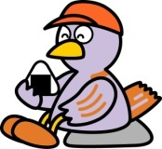

(5) １８ × $\frac{８}{\text{２１}}$ ＝ (6) $\frac{５}{８}$ × １２ ＝

(7) １$\frac{３}{５}$ × ２$\frac{２}{９}$ ＝ (8) ２$\frac{３}{４}$ × ３$\frac{３}{５}$ ＝

小学校６年生 算数 単元名 ３ 分数のかけ算 NO２
（ ）年（ ）組（ ）番
名前（ ）
１ 平行四辺形の面積を求めましょう。（式１０点 答え１０点）

点
$\frac{７}{\text{１２}}$ ｍ 式

$\frac{５}{\text{１２}}$ｍ
$\frac{１}{３}$ｍ
答え（ ）

２ 次の問題を計算しましょう。（１０点×２問）
(1) $\frac{６}{７}$ × $\frac{\text{１４}}{\text{１５}}$ ×$\frac{５}{３}$＝ (2) $\frac{２}{３}$ × $\frac{９}{７}$ × $\frac{\text{２１}}{８}$ ＝

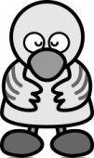
３ 工夫して計算しましょう。（１０点×２問）

(1) ($\frac{３}{５}$ ＋ $\frac{７}{８}$）×４０＝ (2)$\frac{４}{９}$ ×１１＋ $\frac{４}{９}$ ×７＝

４ 次の数の逆数は、それぞれいくつですか。（１０点×２問）
(1) $\frac{５}{６}$ (2) ５

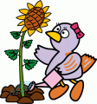
５ □の中に数を入れて、答えが整数になるようにします。答えが１になるように、□に入る数が何かを考えましょう。（１０点×２問）

（$\frac{５}{６}$ ＋ $\frac{４}{９}$）× □ ＝

□に入る数（ ）
小学校６年生 算数 単元名 ３ 分数のかけ算 NO３
（ ）年（ ）組（ ）番
名前（ ）
１ 次の問題を計算しましょう。（１０点×５問）

点
(1) $\frac{７}{８}$ ×$\frac{２}{３}$ ＝ (2) $\frac{９}{\text{２０}}$×$\frac{５}{６}$＝

(3) $\frac{\text{１７}}{\text{２０}}$ ×４＝ (4) ５$\frac{１}{３}$×１$\frac{７}{８}$＝


(5) $\frac{７}{\text{２４}}$×$\frac{５}{\text{２８}}$×０．３＝

２ 縦が$\frac{２}{３}$ｍ、横が$\frac{３}{５}$ｍ、高さが$\frac{７}{８}$ｍの直方体の体積は、何㎥ですか。
式 (式・答え 各５点)

答え（ ）
３ くふうして計算しましょう。(１０点) ４ 次の数の逆数をもとめま
（$\frac{７}{８}$ × $\frac{９}{\text{２０}}$ ）×$\frac{５}{\text{１４}}$＝
しょう。(１０点)
０．０９

５ 分数のかけ算の積は、分母どうし・分子どうしをかければもとめることができます。なぜそうなるのか、ひろしさんは小数のかけ算の時の考え方をもとにして、次のように考えました。説明文の□には数字を、（ ）には言葉を書きましょう。 （２点×１０問）
①$\frac{３}{５}$を（ ）になおせば計算できるので$\frac{３}{５}$に□をかけて（ ）にします。$\frac{３}{５}$×□＝３
$\frac{４}{７}$ ×$\frac{３}{５}$ の計算
②そうすると、積も□倍になってしまうので、最後に同じ数でわります。
③式に表すと、 $\frac{４}{７}$ ×$\frac{３}{５}$＝$\frac{４}{７}$×（$\frac{３}{５}$ ×□）÷□
＝$\frac{４}{７}$×３÷□
＝$\frac{４×３}{７×□}$ ＝□
小学校６年生 算数 単元名 ４ 分数のわり算 NO１

（ ）年（ ）組（ ）番
名前（ ）
１ $\frac{２}{５}$ｄＬのペンキで、板を$\frac{３}{４}$㎡ぬれました。このペンキ１ｄＬでは、

点
板を何㎡ぬれますか。（面積図１０点、式・答え１０点）

（１）面積図を完成させましょう。
（２）答えを求めましょう。

（式）

答え

$$\text{ ０ }\frac{１}{５} \frac{２}{５} \frac{３}{５} \frac{４}{５}\text{ １ （ｄＬ）}$$
２ 次の問題を計算しましょう。（１０点×８問）
（１）$\frac{２}{３}$ ÷ $\frac{５}{８}$ ＝ （２）$\frac{３}{７}$ ÷ $\frac{４}{５}$ ＝

（３）$\frac{５}{９}$ ÷ $\frac{６}{７}$ ＝ （４）$\frac{１}{４}$ ÷ $\frac{２}{５}$ ＝

（５）$\frac{９}{\text{１０}}$ ÷ $\frac{３}{７}$ ＝ （６）$\frac{５}{\text{１６}}$ ÷ $\frac{３}{８}$ ＝

（７）$\frac{２}{３}$ ÷ $\frac{２}{９}$ ＝ （８）$\frac{\text{２１}}{\text{１００}}$ ÷ $\frac{\text{１４}}{\text{２５}}$ ＝

小学校６年生 算数 単元名 ４ 分数のわり算 NO２
（ ）年（ ）組（ ）番
名前（ ）
１ 次の問題を計算しましょう。（１０点×８問）

点
（１）３ ÷ $\frac{２}{５}$ ＝ （２）$\frac{６}{７}$ ÷ ８ ＝

（３）２$\frac{２}{７}$ ÷ $\frac{４}{\text{２１}}$ ＝ （４）１$\frac{５}{６}$ ÷ ２$\frac{４}{９}$ ＝

（５）$\frac{３}{\text{１０}}$÷$\frac{７}{８}$×$\frac{７}{９}$＝ （６）$\frac{７}{\text{１２}}$÷$\frac{４}{９}$÷５$\frac{１}{４}$＝

（８）3.2×２$\frac{５}{８}$÷0.28÷６＝
（７）$\frac{６}{\text{１５}}$÷0.9÷４＝

２ □に、＋、－、×、÷を自由に入れて、式を完成させましょう。（２０点×１問）
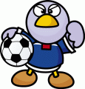
先に計算したいときは（ ）を使います。答えはひとつだけかな。

$\frac{１}{２}$ $\frac{１}{３}$ $\frac{１}{４}$ $\frac{１}{６}$ ＝ １

小学校６年生 算数 単元名 ４ 分数のわり算 NO３
（ ）年（ ）組（ ）番
名前（ ）
１ 次の問題に答えましょう。（式・答え 各１０点×４問）

点
（１）１ｍの重さが１$\frac{３}{５}$ ㎏の青いホースと１ｍの重さが２$\frac{２}{９}$ ㎏の
緑のホースがあります。緑のホースの重さは、青いホースの
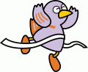
重さの何倍ですか。
（式）

答え
（２）りつこさんは、２１０円のチョコレートを買いました。このチョコレートの値段は、ラムネの値段の２$\frac{１}{３}$ 倍です。ラムネの値段は何円ですか。
（式）

答え
（３）直径の長さが$\frac{\text{２０}}{３}$ ｍの円の形をした噴水があります。この噴水の面積は何㎡ですか。（円周率は３.１４とする。）
（式）

答え
（４）下の図のような台形の形をした土地があります。この土地の面積は何㎡ですか。 （式）
$$\frac{\text{12}}{５}m$$
$$\frac{\text{20}}{９}m$$
$$３m$$

答え
$$\frac{\text{24}}{５}m$$

２ ６時間で読み終わる本を１日２５分ずつ読むと、何日で読み終えることができ ますか。２５分を時間の単位になおして計算しましょう。 （式・答え 各１０点）
（式）

答え

小学校６年生 算数 単元名 ★１ どんな計算になるのかな？ NO１
（ ）年（ ）組（ ）番
名前（ ）
１ 次の問題に答えましょう。（式・答え 各１０点×６問）

点
(1)縦が、$\frac{８}{５}$ｍ、横が$\frac{５}{２}$ｍの長方形の形をしたテーブルがあります。
このテーブルの面積は、何㎡ですか。
（式）

答え
(2)ぶた肉を$\frac{５}{４}$ｋｇ買ったら、代金は６００円でした。このぶた肉１ｋｇ
の値段は、いくらですか。
（式）

答え
(3)１ｄＬで、板を$\frac{３}{５}$㎡ぬれるペンキがあります。このペンキ$\frac{２}{３}$ｄＬでは、
板を何㎡ぬれますか。
（式）

答え
２ 次の問題に答えましょう。
アップルジュースが、$\frac{５}{８}$Ｌあります。キウイジュースは、アップルジュースの$１\frac{３}{７}$倍あります。キウイジュースは、何Ｌありますか。
(1) 数直線図を完成させましょう。（１０点

(2) 図を見て式を立てて、式の説明を書きましょう
（式・答え１０点、説明１０点）
（式）
説明

答え

小学校６年生 算数 単元名 ★１ どんな計算になるのかな？ NO２
（ ）年（ ）組（ ）番
名前（ ）
１ 次の問題に答えましょう。（式・答え 各１０点×６問）

点
(1)米１ｋｇには、デンプンが約$\frac{４}{７}$ｋｇふくまれています。米$\frac{７}{２}$ｋｇには、
およそ何ｋｇのでんぷんがふくまれていますか。
（式）
答え
(2)油$\frac{９}{\text{１０}}$Ｌの重さは、$\frac{３}{８}$ｋｇあります。この油１Ｌの重さは、
何ｋｇですか。
（式）
答え
(3)あやかさんの家からスーパーまでは、歩くと$\frac{７}{８}$時間、自転車では$\frac{５}{\text{１６}}$時間かかります。あるいていくときにかかる時間は、自転車で行くときにかかる時間の何倍ですか。
（式）

答え
２ 次の問題に答えましょう。
花だんに１㎡あたり$\frac{３}{５}$ｋｇの肥料をまきます。$２\frac{１}{２}$㎡の花だんに、肥料をまくには、肥料が何ｋｇあればよいですか。

(1)この問題を解くのに、下の数直線を
何算（ ）
かきました。その問題の式は、何算
なりますか。理由もあわせて説明し
ましょう。（２問×１０点）
理由
０ $\frac{３}{５}$ □ （ｋｇ）

０ １ $２\frac{１}{２}$ （㎡）
(2)答えを求めましょう。（式・答え各１０点）
（式）

答え

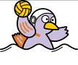
小学校６年生 算数 単元名 ９ 角柱と円柱の体積 Ｎｏ．１

（ ）年（ ）組（ ）番
名前（ ）
１ 右の図を参考にして、□にあてはまる言葉を書きましょう。
（１０点×４問）
（１）底面の面積を といいます。

（２）直方体の体積は【縦×横×高さ】で求められます。 の部分の

式は、四角柱の を求めていることになります。

だから、四角柱の体積は、 × で求められます。

２ 底面積をもとにした考え方で次の角柱の体積を求めましょう。（１０点×４問）

（１） （２）

式 式

答え 答え
（３） （４）
式
式

答え 答え
３ 次の立体の体積を工夫して求めましょう。そして、どんな工夫をしたのか言葉で
書きましょう。（１０点×２問）

式

答え

点

点

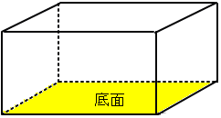

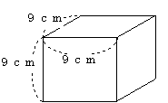
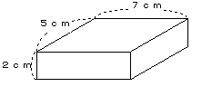

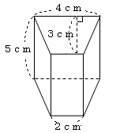
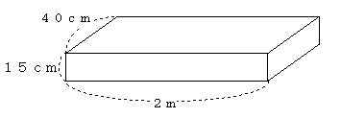

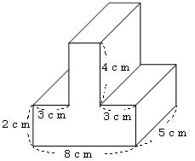
説明

小学校６年生 算数 単元名 ９ 角柱と円柱の体積 Ｎｏ．２
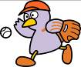
（ ）年（ ）組（ ）番
名前（ ）

１ □にあてはまる言葉を書きましょう。（１０点×３問）

・三角柱の体積を直方体の体積の半分と考えて、（ 縦 × 横 × 高さ ）÷ ２

＝ 縦×横÷２×高さ になります。

＝ × ÷ ×高さ

だから、三角柱の体積は、 ＝ × で求められます。

２ 底面積をもとにした考え方で次の角柱の体積を求めましょう。（１０点×５問）
（１） （２） （３）

式 式 式

答え 答え 答え

（４） （５）

式 式

答え 答え

３ 次の立体の体積を工夫して求めましょう。そして、どんな工夫をしたのか言葉で書
きましょう。（１０点×２問）

式
答え
点

点

※下線部はすべて
できて正解とする。
三角形の面積＝底辺×高さ÷２
縦を底辺、横を高さとみて考えましょう。
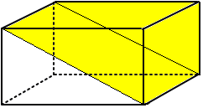

5㎝
12㎝
8㎝
4㎝
4㎝
3.5㎝
5㎝
6㎝
4㎝

70cm
2m
90cm
7cm
6cm
5cm
2cm

説明

小学校６年生 算数 単元名 ９ 角柱と円柱の体積 Ｎｏ．３
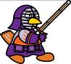
（ ）年（ ）組（ ）番
名前（ ）

１ □にあてはまる言葉を書きましょう。（１０点×３問）

・円柱の体積は、（ × ×３.１４）×高さ

つまり、 × で求められます。

２ 底面積をもとにした考え方で次の円柱の体積を求めましょう。（１０点×５問）

（１） （２）

式
式

答え
答え

（３） （４） （５）

式 式
式

答え 答え 答え

３ 次の立体の色のついた部分の体積を工夫して求めましょう。そして、どんな工夫を
したのか言葉で書きましょう。（１０点×２問）

式

答え
点

点
※下線部はすべて
できて正解とする。

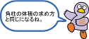

2m
90cm
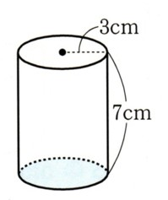

10cm
4cm
8cm
8cm
2cm
10cm
3cm

6㎝
5㎝
4㎝
2cm
説明

小学校６年生 算数 単元名 １０ およその面積 Ｎｏ．１
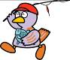
（ ）年（ ）組（ ）番
名前（ ）

１ およそどんな形と見られるかを考え、およその面積を求めましょう。
（１０点×８問）

（１）埼玉県 （２）群馬県

（３）千葉県 （４）東京都

２ 次の県のおよその面積を求めましょう。（１０点×２問）
（１）面積を求めるのに必要な長さをはかって
左の図に書きましょう。

（２）地図の縮尺は$\frac{１}{\text{3000000}}$です。実際の長さを使って

およその面積を求めましょう。
式

答え 約

点

・およその形
（ ）

・およその形
（ ）
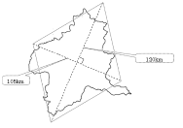
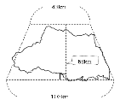
・およその面積
式

答え 約
・およその面積
式

答え 約

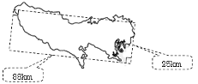
・およその形
（ ）

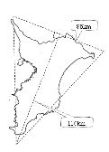
・およその面積
式

答え 約

・およその形
（ ）

・およその面積
式

答え 約

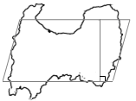

小学校６年生 算数 単元名 １０ およその面積 Ｎｏ．２
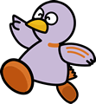
（ ）年（ ）組（ ）番
名前（ ）

１ 次のような形をした池があります。この池のおよその面積を求めましょう。
（１０点×２問）

２ 九州地方のおよその面積を２通りの方法で求めましょう。（２０点×４問）

点

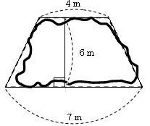
およその形
台形

およその面積
式 （４＋７）×６÷２＝３３

答え

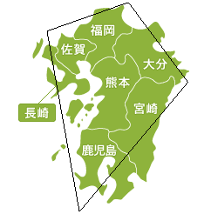
縮尺は$\frac{１}{\text{7000000}}$

（１）およその面積を求めることができる
図形に分けるために、上の図に直線
を書きましょう。

（２）（１）の図形を使っておよその面積
を求めましょう。

式

答え

（３）およその面積を求めることができる
図形に分けるために、上の図に直線
を書きましょう。

（４）（３）の図形を使っておよその面積
を求めましょう。

式

答え

小学校６年生 算数 単元名 １０ およその面積 Ｎｏ．３
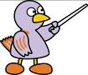
（ ）年（ ）組（ ）番

名前（ ）

１ 次の物はみなさんの身近にある物です。およそどんな形と見られるか
を考えて、およその体積や容積を求めましょう。 （２０点×５問）

（１）国語辞典

縦 １０ｃｍ
横 ７ｃｍ
厚さ ５ｃｍ

（２）ランドセル

高さ ３２ｃｍ
幅 １９ｃｍ
厚さ ２４ｃｍ

（３）水そうの容積は何Ｌですか。

幅 ６０ｃｍ
奥行き ２３ｃｍ
水の深さ ５０ｃｍ

（４）花びんの水の容積は何ｍＬですか。

花びんの高さ １５ｃｍ
花びんの直径 ６ｃｍ
水の深さ １０ｃｍ

（５）歯みがきコップの水の容積は何ｍＬですか。

コップの高さ ５ｃｍ
コップの半径 ２ｃｍ
水の深さ ５ｃｍ

点

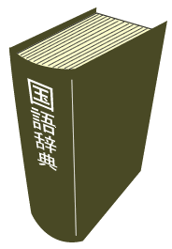
およその形（ ）
式

答え 約

およその形（ ）
式

答え 約
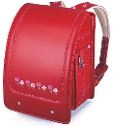

およその形（ ）
式

答え 約
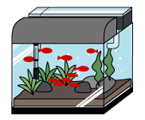

およその形（ ）
式

答え 約


およその形（ ）
式

答え 約
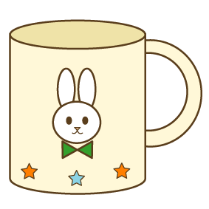

小学校６年生 算数 単元名 ８ 比と比の値 NO１
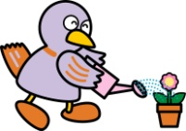
（ ）年 （ ）組（ ）番
名 前（ ）
１ 次の割合を比で表しましょう。（１０点×２問）

点
（１）男子が17人、女子が15人いるときの男子と女子の人数の比

（ ）
（２）長方形のたてと横の長さの比
５㎝
３㎝

（ ）

２（ ）に言葉を入れましょう。（１０点×２問）

（１）ａ：ｂで表された比の、ａをｂでわった商を（ ）という。
（２）比の値が等しいとき、それらの「比は（ ）」といい、等号を使って
表すことができる。 例 ２：３＝４：６

３ 比の値を求めましょう。（１０点×４問）
（１） ３：７ → 式
（ ）
（２） １２：１５ → 式
（ ）
（３） ２１：１４ → 式
（ ）
（４） ３６：１２ → 式
（ ）

４ 等しい比を見つけ、その理由を説明しましょう。（答え・理由各１０点）
（１） ４：６
〈答え〉
〈理由〉

（２） ５：４

（３） ２４：１６

（４） １０：８

（５） ６：９

小学校６年生 算数 単元名 ８ 比と比の値 NO２
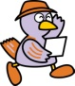
（ ）年 （ ）組（ ）番

名 前（ ）
１ □に当てはまる数をかきましょう。（５点×２問）

点
×

４ ： ５ ＝ ８ ： １０

×
２ ３：４と等しい比を３つ作りましょう。（５点×３問）

（ ） （ ） （ ）
３ ３：６と５：１０が等しい比かどうか次の３つの方法で調べます。（１０点×４問）
（２）比を簡単にして・・・
３： ６ ＝ ：

５：１０ ＝ ：
（１）３と５の公倍数を見つけて・・・
３： ６ ＝ ：
そろえる
５：１０ ＝ ：

（３）比の値を求めて・・・
３：６と５：１０は、
（ ）比である。
３： ６ （ ）

５：１０ （ ）
４ 次の比を簡単にしましょう。（５点×３問）
（１）２４：３２ ＝ ： （２）１.２：０.９ ＝ ：
（３） ： ＝ ：
５ ０.８：１.２と ： の比が、２：３と等しい比かどうか調べています。それぞれ
：
は、２：３と等しい比ではありません。わけは・・・

の理由をかきましょう。（１０点×２問）
０.８：１.２は、２：３と等しい比です。わけは・・・

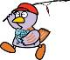
小学校６年生 算数 単元名 ８ 比と比の値 NO３

（ ）年 （ ）組（ ）番
名 前（ ）
１ Ｘの表す数を求めよう。（５点×４問）

点
（１）５：６ ＝ １５： Ｘ （２）７：３ ＝ Ｘ ：１２

（ ） （ ）
（３）３.５：８ ＝ ７： Ｘ （４）３：１.６ ＝ Ｘ ：８

（ ） （ ）
２ 油と酢の割合を７：５にしてドレッシングを作ります。油を２１ｍＬにするとき、
酢の量は何ｍＬになりますか。（式・答え各１０点）
式

答え（ ）
３ 棒とかげの長さの比が２：３になっています。近くの木のかげが６ｍだったとき、
木の高さは何ｍですか。（式・答え各１０点）
式

答え（ ）
４ おじさんが兄弟におこづかいをくれます。おじさんが、「２千円を お兄さんと弟で
３：２になるように分けるんだよ。」と言いました。弟のおこづかいは、何円になりま
すか。線分図を使って考えましょう。（式・答え各１０点）
２０００円

式

答え（ ）
５ 長さ１２０㎝の針金を使って長方形を作ります。たてと横の比が、５：７になるようにするには、たてと横の長さを何㎝にすればよいでしょうか。求め方を、図や式、言葉を使って説明しましょう。（説明・答え各１０点）
式や言葉 図

答え（たて ㎝、横 ㎝）

１ 下の四角形EFGHは、四角形ABCDの拡大図です。 （１０点×４問）

点

Ａ

（１）辺CDに対応する辺はどれですか。また、何㎝ですか。 答え（ ）
Ａ
（ ）
（２）角Aの大きさは何度ですか。 答え（ ）
（３）四角形EFGHは四角形ABCDの何倍の拡大図ですか。 答え（ ）
２ 下のの三角形の拡大図、縮図になっているのはどれですか。また、それは何倍の拡大図、何分の一の縮
図ですか。 （１０点×４問）
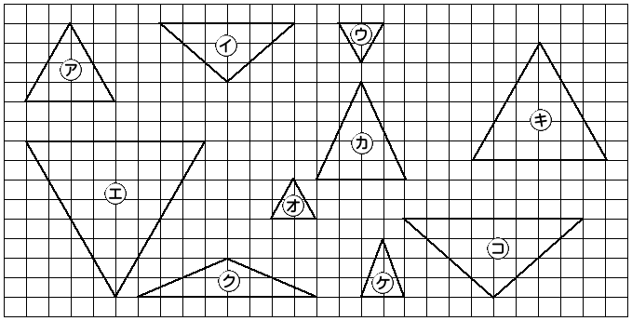

拡大図 縮図

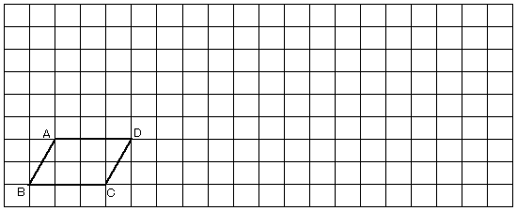
３ 下の平行四辺形ABCDの３倍の拡大図をかきましょう。 （２０点×１問）
小学校６年生 算数 単元名７ 拡大図と縮図 NO.1（ ）年（ ）組（ ）番
名前（ ）

小学校6年生 算数 単元名 ７ 拡大図と縮図 NO.2
（ ）年（ ）組（ ）番
名前（ ）
１ 下の三角形ＡＢＣを２倍に拡大した三角形ＤＥＦをかきます。

点
（１０点×４問）（作図２０点）
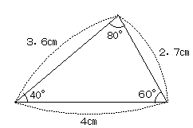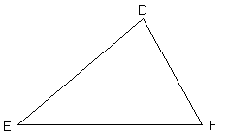
Ａ
Ｃ

Ｂ
（１）辺ＢＣに対応する辺ＥＦをかきます。辺ＥＦの長さは何㎝にすればよいでしょうか。 答え（ ）
（２）うらに三角形ＤＥＦをかきましょう。

（３）頂点Ａに対応する頂点Ｄの位置を決めます。辺ＢＣ以外で、三角形ＡＢＣのどの辺
の長さやどの角の大きさを使えばよいでしょうか。
１つ目（ 角Ｂの大きさと ）
２つ目（ 角Ｂの大きさと ）
３つ目（ 辺ＡＢの長さと ）

２ 下の四角形ABCDの２倍の拡大図と、 の縮図をかきましょう。
（作図各２０点）
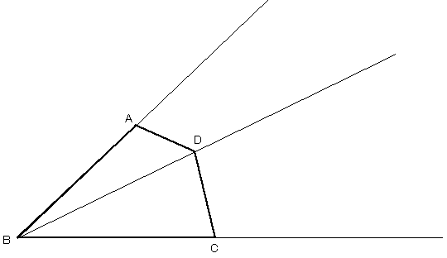
小学校６年生 算数 単元名 ７ 拡大図と縮図 NO.3
１ あかりさんは、下の図のようにして、三重のとうの高さをはかりました。 Ａ （式・答え各１０点）

点
1.3m 30° 
Ｂ
Ｃ
三重のとうのてっぺんを見上げた角度は３０°であかりさんの目の高さは１．３mです。
下の図は、直角三角形ＡＢＣのの縮図です。
Ｄ

30°
Ｆ
Ｅ

（１）三重のとうとあかりさんのきょりは、何ｍですか。辺ＥＦの長さを６．５㎝として計算しましょう。 式
答え（ ）
（２）三重のとうの高さは何ｍですか。縮図で必要なところの長さをはかって求めましょう。
式

答え（ ）

２ 縮尺１：１０００００の地図の上で長さをはかったら、Ａ駅とＢ駅の間の長さは７㎝ありました。実際の長さは何㎞ですか。 （式・答え各１０点）
式
答え（ ）

３ １㎞の長さを４㎝に縮めてかいた地図があります。この地図の縮尺を、分数の形と比の形で表わしましょう。 （考え方２０点・答え各１０点）
考え方
答え 分数（ ）
比（ ）
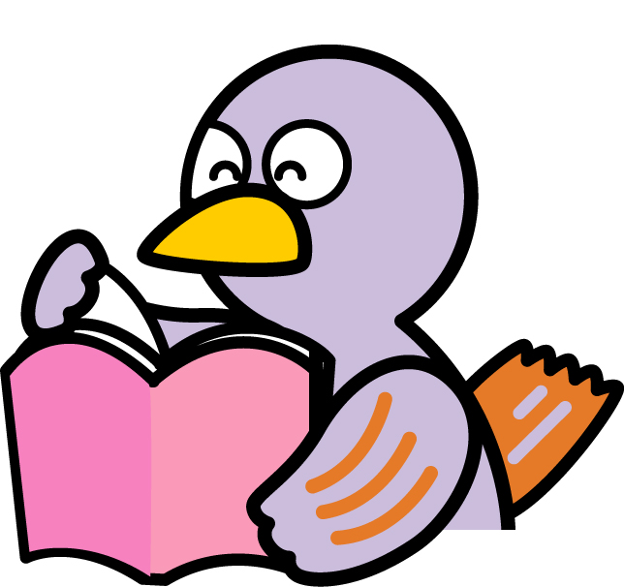
（ ）年（ ）組（ ）番
名前（ ）
小学校６年生 算数 単元名 ８ 速さ NO 1

（ ）年（ ）組（ ）番
名前（ ）

１ 表を見て答えましょう。（１０点×６問）

点

 | 道のり | 時間
たかし | ４００ｍ | ６分
ゆたか | ４００ｍ | ８分
ななこ | ６００ｍ | ８分

- それぞれ１分間に何ｍ歩きましたか。
たかし ４００÷６ 約 ｍ

ゆたか ４００÷８ ｍ

ななこ ６００÷８ ｍ

- にあてはまる言葉を書きましょう。

速さ＝ で求められます。

（３）３人の中でだれが一番速く歩くでしょうか。理由も書きましょう。
答え （ ） 理由

２ Ａの自動車は、３００ｋｍの道のりを３時間で、Ｂの自動車は１５０ｋｍの道のりを２時間で進みました。速く進むのは、どちらの自動車ですか。
（１０点×１問）

答え（ ）

３ 次の速さを求めましょう。（１０点×３問）

（１）５４０ｋｍを２時間で進んだ新幹線の時速

答え （ ）

（２）１２００ｍを５分間で進んだ自転車の分速

答え （ ）

（３）２００ｍを３２秒で走った人の秒速

答え （ ）

小学校６年生 算数 単元名 ８ 速さ ＮＯ２
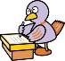
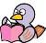
（ ）年（ ）組（ ）番
名前（ ）

１ 時速８０ｋｍの電車が３時間に進む道のりの求め方を考えます。

点
（ ）にあてはまる数や言葉、式を書きましょう。
（１０点×５問）

（１）図で表す。
０ ８０

① ②
８０
(ｋｍ)
（ ）時間ｂ
１時間
（ ）
ｋｍ
ｋｍ
０ ８０
１
３
(時間)

（

）
（２）式で表す。
（式 ）
（３）公式で表す。
( )

道のり＝

２ 次の道のりを求めましょう。（１０点×３問）
（１）分速３８０ｍの自動車が１５分間に進む道のり

答え

（２）時速６０ｋｍの自動車が１.５時間に進む道のり

答え

（３）分速７０ｍで歩く人が１時間で進む道のり

答え

３ 時速７０ｋｍで走るバスと、分速１.３ｋｍで走る自動車があります。（１０点×２問）
どちらが速いでしょう。

式
＝
ｋｍ

答え

小学校６年生 算数 単元名 ８ 速さ ＮＯ３
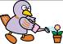
（ ）年（ ）組（ ）番
名前（ ）

１ 秒速２５ｍの列車が１５００ｍ進むのにかかる時間の求め方を考えま

点
す。（ ）にあてはまる数字や言葉、式を書きましょう。
（１０点×６問）

（１）図で表す。
０ ８０
２５
１５００

- 秒 ②
(ｍ)
１秒

ｍ
( )

０
(秒)

( )m

)
(

（ ）
（２）式で表す。
（式 ）

（３）公式で表す。
時間＝（ ）

２ 次の時間を求めましょう。（１０点×２問）
（１）時速５０ｋｍのバスが２０ｋｍの道のりを進む時間

答え

（２）秒速８０ｍの新幹線が４８ｋｍの道のりを進む時間

答え

３ 秒速２５０ｍで飛ぶジェット機があります。このジェット機で２０００ｋｍ進むには何時間かかりますか。
上から１けたのがい数で求めましょう。（式・答え各１０点）

式

答え

小学校６年生 算数 単元名 ★３ 算数の目でみてみよう ＮＯ１
（ ）年（ ）組（ ）番
名前（ ）

１ 次の問題に答えましょう。（５問×２０点）

点

(1) 次のことが正しければ〇、まちがっていれば×を書きましょう。
０
ｇ
①埼玉県の1人１日あたりのゴミの量が一番多かったのは、「平成１８年」だね。

②家庭から出るゴミで、２番目に多いのは、「紙」だね。

(2) ふみかさんの家は、５人家族です。１ヶ月を３０日とすると、平成２３年には
何ｋｇのゴミが出ますか。
（式）

答え
(3) ふみかさんの家の１ヶ月の生ゴミの量は、何ｋｇですか。
（式）

答え
(4) ゆうなさんは、上のグラフを見て、「埼玉県のごみはこれからも増えていく」と考えました。その考えは正しいですか。理由も書きましょう。
ゆうなさんの考えは、（ ）です。
（理由）

小学校６年生 算数 単元名 １１ 比例と反比例 ＮＯ１

（ ）年（ ）組（ ）番
名前（ ）

１ 下の表は、底辺の長さが５ｃｍの平行四辺形の高さと面積を表したものです。

点
（１０点×８問）
高さｘ（ｃｍ） | 1 | 2 | 3 |  | 5
面積ｙ（ｃ㎡） | 5 | 10 |  | 20

（１）上の表のあいているところに、あてはまる数を書きましょう。

（２）上の表から、ｘとｙの関係を式に表しましょう。

（３）ｘの値が０，0.5のときのｙの値を求めましょう。
① ｘの値が０のときのｙの値 ② ｘの値が0.5のときのｙの値

ｙの値

（４）ｙの値が6.5，４５のときのｘの値を求めましょう。
①ｙの値が6.5のときのｘの値 ② ｙの値が４５のときのｘの値

ｘの値

２ 紙８０枚の重さを量ったら６０ｇありました。また、同じ紙何枚かの重さを量ったら３６０ｇでした。後から量った紙は何枚あったのでしょうか。答えだけでなく、考え方も書きましょう。（考え方・答え 各１０点）
ｘの値
ｙ＝

ｙの値

＜考え方＞
答え

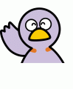
小学校６年生 算数 単元名 １１ 比例と反比例 ＮＯ２
（ ）年（ ）組（ ）番
名前（ ）
１ 下の表は、面積が１８ｃ㎡と決まっている平行四辺形の底辺の長さと

点
高さを表したものです。 （１０点×８問）

（１）上の表のあいているところに、あてはまる数を書きましょう。
底辺の長さｘ（ｃｍ） | 1 | 2 | 3 | 4
高さｙ（ｃｍ） | 18 | 9 |  | 4.5 | 3.6
（２）上の表から、ｘとｙの関係を式に表しましょう。
ｙ＝

（３）ｘの値が９，2.5のときのｙの値を求めましょう。
① ｘの値が９のときのｙの値 ② ｘの値が2.5のときのｙの値

ｙの値

（４）ｙの値が１，1.5のときのｘの値を求めましょう。
① ｙの値が１のときのｘの値 ② ｙの値が1.5のときのｘの値

ｘの値

（５）底辺の長さが２倍、３倍、・・・になると、高さはどのように変わりますか。
ｘの値
ｙの値

２ 次のことがらのうち、２つの量が反比例しているのはどれでしょう。番号
と理由を書きましょう。 （番号・理由 各１０点）
- 買い物で５００円玉を出したときのおつりと代金
- 面積が５０ｃ㎡の長方形の縦の長さと横の長さ
- たまご１この重さが６０ｇのときのたまごの個数と重さ

反比例しているのは、
理由は、

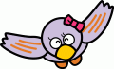
小学校６年生 算数 単元名 １１ 比例と反比例 ＮＯ３
（ ）年（ ）組（ ）番
名前（ ）
１ 下の表は、水そうに水を入れる時間と水の深さを表したものです。（２０点×２問）

点
水を入れる時間ｘ（分） | 1 | 2 | 3 | 4 | 5
水の深さｙ（ｃｍ）  ｙ  水を入れる時間と水の深さ  3 | 6 | 9 | 12 | 15

- ｘとｙの関係をグラフに表しましょう。

（２）グラフを見て、ｙの値が１８の
ときのｘの値を求めましょう。

ｘの値

２ 下の表は、面積が２４ｃ㎡の長方形の縦と横の長さを表したものです。（２０点×２問）

縦の長さｘ（ｃｍ） | 1 | 2 | 3 | 4 | 5
横の長さｙ（ｃｍ）  24 | 12 | 8 | 6 | 4.8
ｙ

（１）ｘとｙの関係をグラフに表しま
しょう。

- グラフには、どんな特ちょうがありますか。

３ 右の表は、ｙがｘに比例しているでしょうか。当てはまる方に○をつけ、理由も書きましょう。（○つけ・理由 各10点）
ｘ
ｘ
＜理由＞
比例している ・ 比例していない
面積が24ｃ㎡の長方形の縦と横の長さ
ｘ | 2 | 3 | 4 | 5 | 6
ｙ | 4 | 6 | 8 | 10 | 13

小学校６年生 算数 単元名 ★２ 考える力をのばそう NO１
（ ）年（ ）組（ ）番
名前（ ）
１あやかさんは、ろうかをそうじするのに２０分、なつきさんは、３０分

点
かかります。
あやかさんとなつきさんがいっしょにそうじすると、何分かかりますか。

(1)ろうかの長さを、仮に６０ｍとすると、あやかさんは、１分で何ｍそうじすることができますか。（式・答え 各１０点）
(式)

答え

(2) ろうかの長さを、仮に６０ｍとすると、なつきさんは、１分で何ｍそうじすることができますか。（式・答え 各１０点）
(式)

答え

(3)あやかさんとなつきさんが、いっしょにそうじすると、１分で何ｍそうじすることができますか。（式・答え 各１０点）
(式)

答え

(4)あやかさんとなつきさんが、いっしょにそうじすると、何分でかかりますか。 （式・答え 各１０点）
(式)

答え

(5)ろうかの長さを６０ｍとしたのは、なぜですか。その理由を説明しましょう。（２０点）
（理由）

小学校６年生 算数 単元名 ★２ 考える力をのばそう NO２
（ ）年（ ）組（ ）番

名前（ ）
１あやかさんは、ろうかをそうじするのに２０分、なつきさんは、３０分

点
かかります。
あやかさんとなつきさんがいっしょにそうじすると、何分かかりますか。
(1)ろうかの長さを１とみると、あやかさんは、１分で全体のどれだけそうじすることができますか。□にあてはまる数を書きましょう。
１
２０分
（１０点）

１分

答え

(2) ろうかの長さを１とみると、なつきさんは、１分で全体のどれだけそうじすることができますか。図をかいて説明し、答えを求めましょう。 （図・説明２０点、答え１０点）

（説明）

答え
(3)あやかさんとなつきさんが、いっしょにそうじすると、１分で全体のどれだけそうじができますか。（式・答え 各１０点）
(式)

答え
(4)あやかさんとなつきさんが、いっしょにそうじすると、全部そうじするのに何分かかりますか。 （式・答え 各１０点）
(式)

答え
小学校６年生 算数 単元名 １３ 場合の数 ＮＯ１
（ ）年（ ）組（ ）番

名前（ ）

１ あいさん、まりさん、ともみさん、のぶえさんの４人でリレーをし

点
ます。

- あいさんが第1走者になる場合の図をかんせいさせましょう。
（１０点×６問）

まり ともみ のぶえ
のぶえ ともみ

あい ともみ まり （ ）
（ ） まり

（ ） まり （ ）
（ ） （ ）

- あいさんが第1走者になる場合の走り方は、何通りありますか。（１０点）
答え （ ）通り（３） ４人の走る順番は、全部で何通りありますか。（１０点）

答え （ ）通り
- あいさんがアンカーになるのは、何通りありますか。考え方も書きましょう。 （考え方・１０点 答え１０点）

考え方

答え （ ）通り

小学校６年生 算数 単元名 １３ 場合の数 ＮＯ２

（ ）年（ ）組（ ）番
名前（ ）
１ Ａ，Ｂ，Ｃ，Ｄ，Ｅ、Ｆチームで、サッカーの試合をします。どのチ

点
ームも違った相手と１回ずつ試合をします。
- 試合をするところに丸印を書き入れましょう。（完答１０点×１問）

 | Ａ | Ｂ | Ｃ | Ｄ | Ｅ | Ｆ
Ａ
Ｂ
Ｃ
Ｄ
Ｅ
Ｆ
（２）全部で何通りの対戦の組み合わせができますか。（１）の表から、どうしてその答えになったのか理由も書きましょう。（１０点×２問）

（ ）通り 理由

２ 赤、青、黄、緑、オレンジの折り紙の中から、２枚の折り紙を選びます。しんやさんは、次のような図で考えました。しんやさんの図の続きを書きましょう。そして、何通りの選び方があるか、答えましょう。どうしてその答えになったのか、理由も書きましょう。（１０点×３問）
赤
答え（ 通り）
青
オレンジ
理由

黄
緑
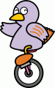
３ の４まいのカードがあります。この中から３枚取り出して３けたの整数をつくります。
- できた３けたの整数をすべて書き出しましょう。（２０点)

- 何通りの整数ができますか。（１０点） （ ）通り

（３）１番大きい整数は何ですか。（１０点） 答え （ ）

小学校６年生 算数 単元名 １３ 場合の数 ＮＯ３

（ ）年（ ）組（ ）番

名前（ ）

１ チョコレート、あめ玉、ガム、クッキー、おせんべいの中から違う

点
種類のものを選んで、２つ買います。

- できた組み合わせをすべて書きましょう。（１０点）
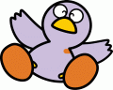

- 全部で何通りですか。（１０点） （ ）通り

- チョコレート、あめ玉、ガムを選んだ場合、食べる順序は全部で何通りありますか。落ちや重なりがないように調べて、考え方も書きましょう。
（考え方・答え 各１０点）
考え方
（ ）通り

２ 下の６種類のお金が１枚ずつあります。
１円 ５円 １０円 ５０円 １００円 ５００円
（１）６種類のお金のうち、２枚を組み合わせてできる金額は、何通りありますか。どのように組み合わせたのか分かるように考え方も書きましょう。（考え方２０点 答え１０点）
考え方

答え（ ）通り
（２）６種類のお金のうち２枚を組み合わせて１００円以上になる組み合わせは、何通りありますか。考え方も書きましょう。
（考え方２０点 答え１０点）
考え方

答え（ ）通り
小学校６年生 算数 単元名 １２ 資料の調べ方 ＮＯ１
（ ）年（ ）組（ ）番
名前（ ）
１下の表は、１組女子と２組女子の反復横とびの記録を表したものです。

点
１組女子の反復横とびの回数（回）
①４０ | ②４４ | ③４９ | ④３８ | ⑤３８ | ⑥４２ | ⑦４２ | ⑧４７
⑨４４ | ⑩４６ | ⑪４１ | ⑫４９ | ⑬４４ | ⑭４９ | ⑮４５ | ⑯４６

２組女子の反復横とびの回数（回）
①３８ | ②３４ | ③４４ | ④５３ | ⑤５１ | ⑥４１ | ⑦４８ | ⑧５０
⑨３９ | ⑩５４ | ⑪５２ | ⑫４８ | ⑬４６

（１）どちらのクラスの方が、より多くとべたといえるでしょう。それぞれのクラスの平均で比べてみましょう。 （１０点×３問）
１組 平均（ ） ２組 平均（ ）
より多くとべたクラス （ ）

（２）１組女子と２組女子の反復横とびの回数を、数直線に表しましょう。
（１０点×２問）

（３）１組女子と２組女子のそれぞれで、いちばん多い回数といちばん少ない回数の差はど
れだけありますか。 （１０点×２問）
１組 （ ） ２組 （ ）

（４）それぞれの数直線の、平均の回数を表すところに、↑をかきましょう。（１０点×１問）

（５）数直線上に表した１組女子と２組女子の反復横とびの回数のちらばりを見て、気がつい
たことを書きましょう。 （２０点×１問）

小学校６年生 算数 単元名 １２ 資料の調べ方 ＮＯ２
（ ）年（ ）組（ ）番
名前（ ）
１ 下の表は、１組男子と２組男子のあく力の記録を表したものです。

点
１組男子のあく力（㎏）
①２２ | ②２９ | ③２５ | ④２６ | ⑤２０ | ⑥２３ | ⑦２６ | ⑧２８
⑨２５ | ⑩１８ | ⑪２４ | ⑫２７ | ⑬３１ | ⑭２６

２組男子のあく力（㎏）
①２３ | ②１３ | ③２１ | ④２６ | ⑤２３ | ⑥３０ | ⑦２７ | ⑧２６
⑨１９ | ⑩２０ | ⑪２２ | ⑫３２ | ⑬３５ | ⑭２５ | ⑮２２ | ⑯２０

あく力（㎏） | 人数（人）
１０以上～１５未満
１５ ～２０
２０ ～２５
２５ ～３０
３０ ～３５
３５ ～４０
合 計
１組男子のあく力 ２組男子のあく力

あく力（㎏） | 人数（人）
１０以上～１５未満
１５ ～２０
２０ ～２５
２５ ～３０
３０ ～３５
３５ ～４０
合 計
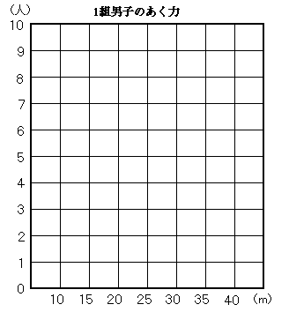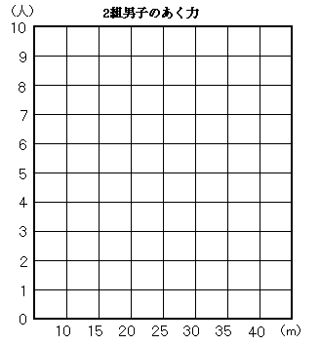

（１）それぞれのクラスのあく力の平均を求めましょう。 （１０点×２問）
１組 （ ） ２組 （ ）
（２）あく力の記録を５㎏ずつに区切って、上の表に人数を整理しましょう。
（１０点×２問）
（３）１組男子と２組男子のあく力のちらばりの様子を、グラフに表しましょう。
（１０点×２問）
（４）１組男子と２組男子でいちばん人数が多いのは、それぞれあく力が何㎏以上何㎏未
満のはんいですか。 （１０点×２問）
１組（ ）２組（ ）

（５）上の表やグラフを見て、１組男子と２組男子のあく力のちらばりの様子の特ちょう
を書きましょう。 （２０点×１問）

小学校６年生 算数 単元名 １２ 資料の調べ方 ＮＯ３
（ ）年（ ）組（ ）番
名前（ ）
１ ゆうとさんのクラス全員の、ボール投げの記録について、次の問題

点
に答えましょう。 （１０点×８問）
ゆうとさんのクラスのボール投げの記録 （m）
１８ | ３５ | ２３ | １６ | ２８ | ３３ | ２９ | ３１
２７ | １４ | ２４ | １８ | ２２ | １０ | ２６ | １５
２２ | １９ | ３４ | ４１ | １１ | １２ | ２４ | ２０
（１）平均を求めましょう。
答え（ ）
（２）下の表に、人数を書きましょう。
ボール投げの記録と人数 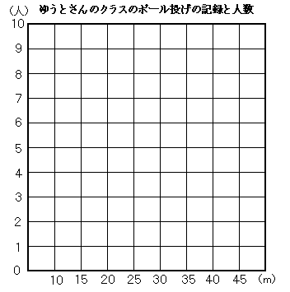
きょり（m） | 人数（人）
１０以上～１５未満
１５ ～２０
２０ ～２５
２５ ～３０
３０ ～３５
３５ ～４０
４０ ～４５
（３）２４人のうち、きょりが短いほうから数えて５番め、１０番めの人は、何ｍ以上
何ｍ未満のはんいにいますか。
５番め（ ） １０番め（ ）

（４）ちらばりの様子を柱状グラフに表しましょう。
（５）人数がいちばん多いのは、どのはんいですか。また、全員のおよそ何％ですか。
はんい（ ）
式
答え（ ）
（６）上のグラフを見て１８ｍ未満の人数の割合は求められますか。求められれば○を、求められなければ×を書きましょう。また、わけを説明しましょう。（答え・説明 各１０点） 答え（ ）
わけ

小学校６年生 算数 単元名 14 量と単位のしくみ NO１

（ ）年 （ ）組（ ）番

名 前（ ）
１ 次の（ ）にあてはまる数を書きましょう。（５点×６問）

（１）１ｍ ＝（ ）ｃｍ （２）１ｍ＝（ ）ｍｍ

（３）１ｋｍ＝（ ）ｍ （４）１ｇ＝（ ）ｍｇ

（５）１ｋｇ＝（ ）ｇ （６）１ｔ＝（ ）ｋｇ

２ 下の表の に当てはまる数や単位を書きましょう。（５点×１０問）
長さと重さの単位のしくみ
大きさを  表すことば | ｍ  （ミリ） | ｃ  （センチ） | ｄ  （デシ） |  | ｄａ  （デカ） | ｈ  （ヘクト） | ｋ  （キロ）
意味 | ^{（１）}  倍 | ^{（２）}  倍 | 倍 | １ | １０倍 | １００倍 | ^{（３）}  倍
長さの単位 | ^{（４）} | ^{（５）} | （ｄｍ） | ｍ | （ｄａｍ） | （ｈｍ） | ^{（６）}
重さの  単位 | ^{（７）} | （ｃｇ） | （ｄｇ） | ｇ | （ｄａｇ） | （ｈｇ） | ^{（８）}
（^{（９）} ）倍 倍 １０ 倍 （^{（１０）} ）倍
３ 上の表の単位のしくみについて決まりを見つけて、文で書きましょう。（２０点×１問）

①共通点が見つかるね。
②何倍(何分の一)
ずつになってい
るかな。

小学校６年生 算数 単元名 14 量と単位のしくみ NO２
（ ）年 （ ）組（ ）番
名 前（ ）
１ 面積の単位のしくみについてまとめましょう。
（１）次の（ ）の中に、言葉や単位を書きましょう。（全部できて１０点）
・面積の単位は、ｍをもとにした（ ）、ｋｍをもとにした（ ）など、
（ ）の単位をもとにしてつくられています。
（２）下の表の（ ）に当てはまる数や単位を書きましょう。（５点×８問）
（^{（１）} ）倍 １０倍 １０倍 １０倍

１辺の長さ | １ｃｍ | １ｍ | １０ｍ | １００ｍ | １ｋｍ
正方形の  面積 | １（^{（２）} ） | １（^{（３）} ） | １００ｍ^{２} | （^{（４）} ）  ｍ^{２} | １（^{（５）} ）
正方形の  面積 |  |  | １ａ | １（^{（６）} ）

（^{（７）} ）倍 １００倍 （^{（８）} ）倍 １００倍
２ 次の長さや重さ、面積を表すには、どんな単位を使いますか。（５点×６問）
（１）はがきのたての長さ １５（ ）
（２）１円玉の直径 ２０（ ）
（３）利根川の長さ ３２２（ ）
（４）車１台分の重さ 約１０００（ ）
（５）算数のノート見開きのページの面積 約５８０（ ）
（６）埼玉県の面積 ３７９７（ ）

３ 正方形の１辺の長さが１０倍、１００倍になると、面積は何倍になりますか。
そうなる理由を、文や図で説明しましょう。 （答え・理由各１０点）

１辺の長さが１０倍、１００倍になると、面積は( )倍、( )倍になります。
理由は、

小学校６年生 算数 単元名 14 量と単位のしくみ NO３
（ ）年 （ ）組（ ）番
名 前（ ）
１ 体積の単位のしくみについてまとめましょう。
（１）次の（ ）の中に、言葉や単位を書きましょう。（全部できて１０点）
体積の単位は、ｃｍをもとにした（ ）、ｍをもとにした（ ）など、
面積の単位と同じように（ ）の単位をもとにしてつくられています。
（２）下の表の（ ）に当てはまる数や単位を書きましょう。（５点×８問）
（^{（１）} ）倍 １０倍

１辺の長さ | １ｃｍ |  |  | １０ｃｍ | １ｍ
立方体の体積 | １（^{（２）} ） | １０ｃｍ^{３} | １００  ｃｍ^{３} | （^{（３）} ）  ｃｍ^{３} | １（^{（４）} ）
立方体の体積 | １（^{（５）} ） |  | １ｄＬ | １（^{（６）} ）

１０倍 １０倍 １０倍 （^{（８）} ）倍
（^{（７）} ）倍
２ 下の表の（ ）に当てはまる数を書きましょう。（１０点×３問）
水の体積と重さ
体積 | １ｃｍ^{３}  （１ｍＬ） | １００ｃｍ^{３}  （１ｄＬ） | （^{（１）} ）ｃｍ^{３}  （１Ｌ） | １ｍ^{３}  （１ｋＬ）
水の重さ | １ｇ | （^{（２）} ）  ｇ | １ｋｇ | （^{（３）} ）ｋｇ

３ 立方体の１辺の長さが１０倍、１００倍になると、体積は何倍になりますか。
そうなる理由を、文や図で説明しましょう。 （答え・理由各１０点）

１辺の長さが１０倍、１００倍になると、体積は（ ）倍、
（ ）倍になります。
理由は、

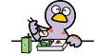

小学校６年生 算数 単元名 ★４ 算数の目でみてみよう ＮＯ１
（ ）年（ ）組（ ）番
名前（ ）
出典「平成２５年 グラフで見る彩の国さいたま（埼玉県総務部統計課編）」
１ 次の問題に答えましょう。（５問×２０点）

(1)交通事故の発生件数が、約５万件達したのは、平成何年ですか。
答え
(2)交通事故での死者数が、始めて３００人を下回ったのは、平成何年ですか。
答え
(3)年代別の交通事故死者数の割合が二番目に多い
年代は、何さい～何さいの間ですか。
答え
(4)平成２４年に、交通事故でなくなった６５さい以上
の人は何人いますか。

（式）

答え
(5)しょうたさんは、２つのグラフを見て、「平成２４年
の自転車乗用中の死者の割合は、約５分の１である
と考えました。その考えは正しいですか。理由も書きましょう。

点
しょうたさんの考えは、（ ）です。
（理由）

